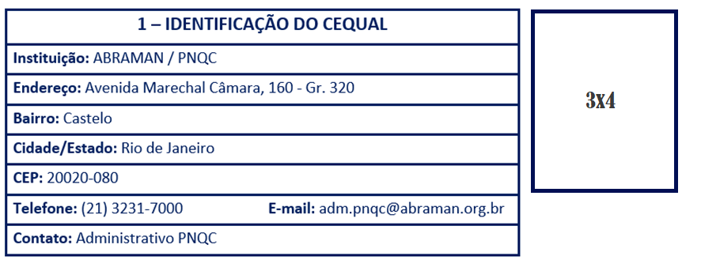

2-IDENTIFICAÇÃO DO PROFISSIONAL
Nome:
CPF: RG:
Nº do certificado: Ocupação/Certificado:
Endereço:
Complemento:
Bairro:
Cidade: UF:
CEP:
Telefone:
E-mail:
Empresa onde trabalha:
Função:

3- DECLARAÇÃO DO SOLICITANTE
Declaro que concordo em atender aos requisitos para recertificação apresentados na norma que estabelece os requisitos para qualificação e certificação da ocupação na qual sou certificado.

Assinatura do profissional certificado:

_______________________________________________________

